附件3
参班方式
本次培训课采取线上直播形式。
请参加培训的学员扫码加入“2020年科技成果转化人才培训第一期”微信群，方便领取学习资料，届时直播链接也将在此群公布。
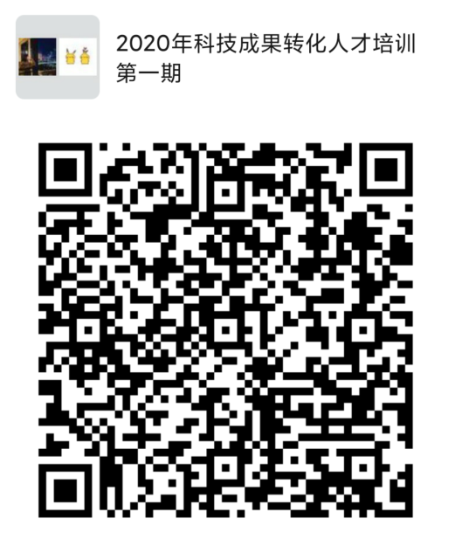
感谢大家支持！

